**善琏、旧馆卫生院手术室、检验科、抢救室设计及施工专业分包工程**

**招标文件**

**招标编号：**

**招标单位：湖州南浔城投城市建设集团有限公司**

**2021年11月**

**第一章****招标须知**

**1. 招标条件**善琏、旧馆卫生院手术室、检验科、抢救室设计及施工专业分包工程由 湖州南浔城投城市建设集团有限公司 工程总承包，招标人为湖州南浔城投城市建设集团有限公司。项目已具备招标条件，现对该项目采用 公开招标 的招标方式确定投标人。

**2. 项目概况与招标范围**

**2.1 工程概况：**善琏、旧馆卫生院手术室、检验科、抢救室设计及施工专业分包工程，包含内地面、墙面、天棚、门等的装修、电气、暖通及相关设备采购安装，直至满足功能性要求及业主单位要求并达到竣工验收合格为止，具体内容详见工程量清单。

**2.2 本招标范围：**本次招标范围为该善琏、旧馆卫生院手术室、检验科、抢救室设计及施工专业分包工程，包含内地面、墙面、天棚、门等的装修、电气、暖通及相关设备采购安装，直至满足功能性要求及业主单位要求并达到竣工验收合格为止，具体内容详见工程量清单。

2.3 分包工程名称为：善琏、旧馆卫生院手术室、检验科、抢救室设计及施工专业分包工程。

2.4.1 主要施工内容及要求为:善琏、旧馆卫生院手术室、检验科、抢救室内地面、墙面、天棚、门等的装修、电气、暖通及相关设备采购安装，直至满足功能性要求及业主单位要求并达到竣工验收合格为止，具体内容详见工程量清单。

2.4.2 细部要求为:详见答疑、招标文件、施工图纸、政府相关文件、规范等其他资料，满足验收要求。

2.4.3 其它均按现场实际情况、业主等单位工作联系单要求施工。

2.5 工程地点：位于湖州善琏、旧馆卫生院。

**3. 投标人资格要求**

本次招标要求投标人须具备1、未被列入失信被执行人、重大税收违法案件当事人名单和政府采购严重违法失信行为记录名单的投标人；2、具有建筑装修装饰工程专业承包贰级及以上资质；3、建筑机电安装工程专业承包叁级及以上资质，并在人员、设备、资金等方面具有相应的施工能力。项目团队主要人员必须为投标人公司员工（需附证明资料）。

**4. 招标文件的获取**

4.1 凡有意参加投标者，请于2021年11月09日至2021年11月11日，在湖州南浔城投城市建设集团有限公司官网（www.hznxctszlh.com）查看招标信息。

4.2招标文件领取及投标时间：以湖州南浔城投城市建设集团有限公司官网信息为准。

**5. 投标文件的递交**

5.1投标文件以书面形式装订成册密封后于投标截止时前递交至公司招标办，投标文件采取书递交的形式，装订密封。

5.2此工程分包招基础下浮费率为：5% ,审计结算价*(1-下浮点率），且最高限价230万元，投标单位投标报价不得低于基础价，否则作为废标处理。

5.3投标时所附文件包括：《投标函》、《法人授权委托书》、《营业执照》、《企业资质》、《投标保证金银行回执》、《承诺函》、《设计图纸》、《工程量清单》、《施工方案》、《业绩情况》、《分包项目管理人员表》、《项目管理组织机构》，分包项目管理人员名单附相对应人员的有效证件。

5.4规定的投标时间截止后招标单位不接收投标文件。

**第二章****投标人须知**

投标人须知前附表

|  |  |  |  |  |  |  |  |
| --- | --- | --- | --- | --- | --- | --- | --- |
| 条款号 | 条款名称 | 编列内容 | | | | | |
| 1.1.2 | 招标人 | 名称： | 湖州南浔城投城市建设集团有限公司 | | | | |
| 地址： | 湖州南浔朝阳路88号 | | | | |
| 商务联系人： | 王工 | | 电话： | | 0572-3018736 |
| 传真： | / | | 电子邮件： | | 295499242@qq.com |
| 技术联系人： | 莘工 | | 电话： | | / |
| 传真： | / | | 电子邮件： | | / |
| 1.1.2 | 项目名称 | 善琏、旧馆卫生院手术室、检验科、抢救室设计及施工专业分包工程 | | | | | |
| 1.2 | 招标范围 | 善琏、旧馆卫生院手术室、检验科、抢救室设计及施工专业分包工程，包含内洁净地面、结构墙面、洁净天棚、洁净门等的装修、专业电气、专业暖通及相关设备采购安装，直至满足功能性要求及业主单位要求并达到竣工验收合格为止，具体内容详见工程量清单。 | | | | | |
| 1.2 | 合同工期 | 绝对工期：45日历天 | | | | | |
| 计划开工日期：2021年11月20日（具体以业主要求为准） | | | | | |
| 1.2 | 质量要求 | ■合格 | | | | | |
| 1.4 | 费用承担 | 投标人准备和参加投标活动发生的费用自理。 | | | | | |
| 1.8 | 踏勘现场 | ■不组织 □组织，踏勘时间： | | | | | |
| 踏勘集中地点： | | | | | |
| 1.9 | 转包 | ■不允许 | | | | □允许 | |
| 2. 3 | 投标截止时间 | 2021年11月12日9时30分 | | | | | |
| 3. | 投标有效期 | 60天 | | | | | |
| 3.2 | 分包税率 | 9% | | | | | |
| 3.3 | 费用说明 | **注：**本次招标只接受已经缴纳投标保证金或年度投标保证金的合格供应商，投标前缴纳至指定账号，请将投标保证金和办理交纳年度保证金分包商的缴纳凭证截图发给招标业务人员。  以下内容为具体缴纳金额和缴纳方式： | | | | | |
| 3.4 | 投标保证金 | 投标保证金的形式： | | 现金转账 | | | |
| 投标保证金的金额： | | 2万元（大写金额贰万元整），在建设集团分包库内且已缴入库保证金的投标单位可不缴纳。 | | | |
| 投标保证金递交时间： | | 开标前半小时指定账号递交。 | | | |
| 3.4.1 | 费用交纳方式 | 投标保证金缴纳时，应从分包商单位账号缴纳，不得以个人名义缴纳。转账时请在凭证上备注：  投标保证金凭证备注：/ | | | | | |
| 3.4.2 | 投标保证金收取账号 | 户名：湖州南浔城投城市建设集团有限公司  开户行：中国银行南浔支行  账号：366258342239  缴纳凭证截图发给湖州南浔城投城市建设集团有限公司王工，电话：0572-3018736；QQ邮箱：295499242@qq.com；  注：如不截图缴纳凭证，出现问题，后果自负。 | | | | | |
| 3.5.3 | 签字或盖章要求 | 均要求 | | | | | |
| 4.1 | 投标文件形式 | 书面形式、签字盖章装订成册，密封后于投标截止前递交至建设集团公司  注：投标附件均需按要求法人签字盖章。 | | | | | |
| 4.2 | 递交投标文件地点 | 湖州南浔城投城市建设集团有限公司竞标办 | | | | | |
| 5.1 | 开标时间和地点 | 开标时间：同投标截止时间  开标地点：湖州南浔城投城市建设集团有限公司二楼开标室 | | | | | |
| 6.1 | 履约担保 | 履约担保的形式：现金 | | | | | |
| 6.2 | 履约担保的金额 | 履约担保合同金额的 3 % | | | | | |
| 6.3 | 农民工工资保证金 | 合同金额的 3 %，农民工工资支付保证金必须现金缴纳 。 | | | | | |

**1. 总则**

1.1 项目概况

1.1.1 根据《中华人民共和国招标投标法》等有关法律、法规和规章的规定，本招标项目已具备招标条件，现对本标段施工分包进行招标。

1.1.2 其余见投标人须知前附表。

1.2招标范围、计划工期和质量要求：见招标须知和投标人须知前附表。

1.3投标人资格要求

1.3.1 投标人应具有本工程相应的资质条件，财务能力，相对应的业绩、信誉。

1.3.2 投标人不得存在下列情形之一：

1. 被责令停业的；（2）被暂停或取消投标资格的；（3）财产被接管或冻结的；（4）在最近三年内有骗取中标或严重违约或重大工程质量问题的；(5)被列入城投城市建设集团分包商“黑名单”的。

1.4费用承担：（1）投标人准备和参加投标活动发生的费用自理；（2）投标保证金2万元（大写金额贰万元）；（3）清单漏项或者描述不精确视为已包含在总价中。

1.5保密：参与招标投标活动的各方应对招标文件和投标文件中的商业和技术等秘密保密，违者应对由此造成的后果承担法律责任。

1.6语言文字：除专用术语外，与招标投标有关的语言均使用中文。必要时专用术语应附有中文注释。

1.7计量单位：所有计量均采用中华人民共和国法定计量单位。

1.8踏勘现场

1.8.1 本项目不组织踏勘现场。

1.8.2 除招标人的原因外，投标人自行负责在踏勘现场中所发生的人员伤亡和财产损失。

1.8.3 招标人在踏勘现场中介绍的工程场地和相关的周边环境情况，供投标人在编制投标文件时参考，招标人不对投标人据此作出的判断和决策负责。

1.9 中标人负责对现场机械进行保护和维修。

1.10转包：本工程不得转包。

**2. 招标文件**

2.1 招标文件的组成

本招标文件包括：（1）招标须知；（2）投标人须知；（3）评标办法；（4）合同条款及格式；（5）报价取费标准；（6）参考清单；（7）工程底图；（8）技术标准和要求；（9）投标文件格式；（10）投标人须知前附表规定的其他材料。对招标文件所作的澄清、修改，构成招标文件的组成部分。

2.2 招标文件的澄清

投标人应仔细阅读和检查招标文件的全部内容。如发现缺页或附件不全，应及时向招标人提出，以便补齐。如有疑问，应在投标截止时间前以书面形式（包括信函、电报、传真等可以有形地表现所载内容的形式，下同），要求招标人对招标文件予以澄清。

2.3 招标文件的修改

在投标截止时间前，招标人可以书面形式修改招标文件，并通知所有的投标人。

**3. 投标文件**

3.1 投标文件的组成

3.1.1 投标文件应包括下列内容：《投标函》、《法人授权委托书》、《营业执照》、《企业资质》、《投标保证金银行回执》、《承诺函》、《工程量清单》、《设计图纸》、《施工方案》、《业绩情况》、《分包项目管理人员表》、《项目管理组织机构》，分包项目管理人员名单附相对应人员的有效证件。

3.2 投标报价

3.2.1 投标人应自行取得的施工现场情况及招标人对于质量、工期、安全、环保等各方面要求。

3.2.2 报价范围：报价范围：包含但不限于：综合单价包括但不限于设计优化费、人工费、材料费、材料之任何市场浮动与价差、机械费、材料搭接、损耗费、机械进出场费、台班费、管理费、利润、临建设施费、水电费、施工措施费、环境保护费、办理通行证费、环保证费、周边社会关系协调费、沿路清扫费、与其他分包人协调配合、按照国家及地方有关行政部门标准要求或规定进行的测试检验、送样样品费用及送样产生的相关费用、包施工过程中资料整理及完整的竣工资料、满足国家规定的安全文明措施费用、及一切上缴政府部门各类规费和税金及其他政策性调整费用等所有分包人所要完成施工内容的全部费用，且充分考虑一切施工因素和风险、意外事件或不可抗力风险。综合单价在合同期间亦不会因包括但不限于市场价格变动、税率/汇率浮动、保险政策变更或任何政府部门发布的调价文件要求而调整，分包人不得以任何理由要求增加任何费用。

3.3 投标有效期

3.3.1 在投标人须知前附表规定的投标有效期内，投标人不得要求撤销或修改其投标文件。

3.3.2 出现特殊情况需要延长投标有效期的，招标人以书面形式通知所有投标人延长投标有效期。投标人同意延长的，应相应延长其投标保证金的有效期，但不得要求或被允许修改或撤销其投标文件；投标人拒绝延长的，其投标失效，但投标人有权收回其投标保证金。

3.4 投标保证金

3.4.1 本次招标收取投标保证金2**万元**（大写金额：贰万圆整），在建设集团分包库内且已缴入库保证金的投标单位可不缴纳。

投标人在领取招标文件的同时，应按投标人须知前附表的规定递交投标保证金，并作为其投标文件的组成部分。

3.4.2 投标人不按要求提交投标保证金的，其投标文件作废标处理。

3.4.3 退还投标保证金流程：未中标单位和中标单位需填写《投标保证金退还声明》，再由招标业务人员根据未中标单位和中标单位返还流程的相关规定返还至分包商缴纳投标保证金的账号。

3.4.4 有下列情形之一的，投标保证金将不予退还：

（1）投标人在规定的投标有效期内撤销或修改其投标文件；

（2）中标人在收到中标通知书后，无正当理由拒签合同协议书或未按招标文件规定提交履约担保。

3.5投标文件的编制

3.5.1 投标文件应按 “投标文件格式”进行编写，如有必要，可以增加附页，作为投标文件的组成部分。其中，投标函附录在满足招标文件实质性要求的基础上，可以提出比招标文件要求更有利于招标人的承诺。

3.5.2 投标文件应当对招标文件有关工期、投标有效期、质量要求、技术标准和要求、招标范围等实质性内容作出响应。

3.5.3 投标文件应用不褪色的材料书写或打印，并由投标人的法定代表人或其委托代理人签字及盖单位章。委托代理人签字的，投标文件应附法定代表人签署的授权委托书。投标文件应尽量避免涂改、行间插字或删除。如果出现上述情况，改动之处应加盖单位章或由投标人的法定代表人或其授权的代理人签字确认。

3.5.4 投标清单的综合单价须按要求的格式填入到对应的清单中，并填写报价说明。

3.5.5 工程量清单及综合单位分析表与投标文件一起装的成册。

**4. 投标**

4.2.1投标文件的递交：请在投标截止日期之前递交投标文件，逾期未提交投标文件的后果自负。

4.2.2 逾期送达的或者未送达指定地点的投标文件，招标人不予受理。

4.2.3投标文件的保密：各单位递交的投标文件在投标截止时间之前处于完全密封状态，只有到开标时间后方可开标、评标。

**5. 开标**

开标时间和地点：招标人在规定的开标时间在建设集团开标室进行开标，并做开标登记。

**评标**

6.1评标委员会：建设集团评标小组。

6.2评标：待开标后，评标小组成员根据评分办法评分。评委根据投标资料进行评分。

6.3 评标办法: 综合评分法。

**7. 合同授予**

7.1 定标方式：本次评标采用经评审的 综合评分 法。将评标情况和推选结果上报公司审批无异议后，再做出定标评审，原则上由第一推选人中标。

7.2 中标通知：定标评审及结果经本单位审批通过后，在本章规定的投标有效期内，招标人向中标人发出中标通知书，同时将中标结果通知未中标的投标人。

7.3 履约担保

7.3.1 在签订合同前，中标人应按投标人须知前附表规定的金额、担保形式和招标文件“合同条款及格式”规定的履约担保格式向招标人提交履约担保。

7.3.2 中标人不能按本章要求提交履约担保的，视为放弃中标，其投标保证金不予退还，给招标人造成的损失超过投标保证金数额的，中标人还应当对超过部分予以赔偿。并将该中标人列入“公司的分包商黑名单”中，将不得继续在公司范围内参与投标活动。

7.4 签订合同

7.4.1 招标人和中标人应当自中标通知书发出之日起3天内，根据招标文件和中标人的投标文件订立书面合同。中标人无正当理由拒签合同的，招标人取消其中标资格，其投标保证金不予退还；给招标人造成的损失超过投标保证金数额的，中标人还应当对超过部分予以赔偿。并将该中标人列入“公司的分包商黑名单”中，将不得继续在公司范围内参与投标活动。

7.4.2 发出中标通知书后，招标人无正当理由拒签合同的，招标人向中标人退还投标保证金；给中标人造成损失的，还应当赔偿损失。

**8. 重新招标和不再招标**

8.1 重新招标

有下列情形之一的，招标人将重新招标：（1）投标截止时间止，投标人少于3个的；（2）经评标小组评审后否决所有投标的。

8.2 不再招标：重新招标后投标人仍少于3个或者所有投标被否决的，经招标人领导批准后不再进行招标。

**9．纪律和监督**

9.1 对招标人的纪律要求

招标人不得泄漏招标投标活动中应当保密的情况和资料，不得与投标人串通损害国家利益、社会公共利益或者他人合法权益。

9.2 对投标人的纪律要求

投标人不得相互串通投标或者与招标人串通投标，不得向招标人或者评标委员会成员行贿谋取中标，不得以他人名义投标或者以其他方式弄虚作假骗取中标；投标人不得以任何方式干扰、影响评标工作。

9.3 对评标委员会成员的纪律要求

评标委员会成员不得收受他人的财物或者其他好处，不得向他人透漏对投标文件的评审和比较、中标候选人的推荐情况以及评标有关的其他情况。在评标活动中，评标委员会成员应当客观、公正地履行职责，遵守职业道德，不得擅离职守，影响评标程序正常进行，不得使用评标办法中没有规定的评审因素和标准进行评标。

9.4 对与评标活动有关的工作人员的纪律要求

与评标活动有关的工作人员不得收受他人的财物或者其他好处，不得向他人透漏对投标文件的评审和比较、中标候选人的推荐情况以及评标有关的其他情况。在评标活动中，与评标活动有关的工作人员不得擅离职守，影响评标程序正常进行。

9.5 投诉

投标人和其他利害关系人认为本次招标活动违反法律、法规和规章规定的，有权向南浔城投集团纪检部门投诉。

**第三章评分方法**

|  |  |  |  |  |
| --- | --- | --- | --- | --- |
| 序号 | 类别 | 评审因素 | 分值 | 评标标准说明 |
| 1 | 报价 | 投标报价 | 0-80 | 有效报价的平均值作为竞标基准价  1、当有效报价小于等于6家时，对通过商务评审的所有有效的响应报价进行算术平均，将算术平均值作为竞标基准价；  2、当有效报价大于6家时，对通过商务评审的所有有效报价中去掉一个最高价、一个最低价后的剩余投标报价进行算术平均，将算术平均值作为竞标基准价；  3、各最终有效投标报价与竞标基准价进行比较，按以下公式求出百分比K值（保留小数点后一位，第二位四舍五入）：  K=（投标报价—最佳报价）/最佳报价*100%  当K值等于零时，得满分80分；  当K值大于零时，K值每增1%，在总分上扣1分；  当K值小于零时，K值每减1%，在总分上扣0.5分。  注：各投标人的价格得分按此方法计算后，结果保留2位小数，第3位四舍五入。 |
| 2 | 图纸 | 深化图纸设计 | 0-5 | 深化方案内容的完整性、符合性、设计合理性，提供科学合理的各专业深化图纸，由评委酌情给分:  1、提供合理优化的平面布局图，0-3分，  2、提供合理优化的暖通系统图，0-1分。  4、提供合理优化的电路布局及系统图，0-1分。  以上方案不提供不得分。 |
| 3 | 设备 | 满足招标货物的性能及技术指标要求 | 0-8 | 响应招标文件要求的货物技术参数、技术规格、技术规范和技术要求的得基本分8分；参数低于招标文件要求（非实质性偏离）的技术参数、技术规格、技术规范和技术要求的每项扣1分，标记“★”的每项扣2分，扣完为止。 |
| 4 | 业绩 | 企业业绩 | 0-2 | 根据投标人签订合同时间为2019年1月1日至今同类业绩合同进行评定：每提供一个同类项目合同得1分，最多得2分。  提供合同复印件加盖公章。 |
| 5 | 方案 | 总体施工组织布置及规划 | 0-3 | 视方案优劣打分，一般的得0-0.9分，较好的得1-2分，好的得2.1-3分。 |
| 6 | 证书 | 其他证书 | 0-2 | 投标人具有建筑装饰工程设计专项丙级及以上资质得两分，提供证书复印件加盖公章， |

本次评分办法为综合评分法，满分100分，其中报价80分，其他20分。

**第四章工程报价及付款**

**1. 工程报价说明**

1.1 本工程报价是根据招标文件中包括的、有合同约束力的图纸以及相关国家标准、行业标准、合同条款中约定的规则编制。

1.2 本工程报价应与招标文件中的投标人须知、通用合同条款、专用合同条款、技术标准和要求及图纸等一起阅读和理解。

1.3 本工程报价和工程价款的支付应遵循合同条款的约定和第六章“技术标准和要求”的有关规定。

**2. 投标报价说明**

2.1 根据本工程特点，结合自身的能力和管理水平，在充分考虑各种风险的基础上，自行确定报价。

2.2 计价方式：**审计结算价*（1-中标下浮率），**审计结算价以业主确认及委托的第三方审计公司为准。

2.3 报价依据为设计图纸、投标人自行取得的施工现场情况及招标人对于质量、工期、安全、环保等各方面要求。

2.4 材料的供应：**本工程涉及到的** 医疗专用设备类的手术床、无影灯、吊塔、吊桥和普通装修类的普通空调及普通卫生间（注1.检验科和抢救室内的普通空调 2.手术室内的普通卫生间装修） **由招标单位提供，其余材料投标人自行负责采购。**

2.5 施工机具、周转材料供应：由投标人自行提供。

2.6 严重违约退场

2.6.1 投标人未按承包人要求进行施工，工期、质量、安全严重不符合要求时，招标人可解除合同，令投标人无条件退场，并追究投标人的违约责任。招标人在投标人发生如下情况时有权要求退场并解除合同,招标人有权以书面形式，采用挂号邮件或有传递记录的方式通知投标人解除本合同对投标人的委托及任用：

1）在本工程完成前，投标人无理停工；

2）投标人未能有序地进行本工程；

3）工程严重拖期并/或影响其它投标人的工程及承包人的计划进度；

4）投标人拒绝遵循或忽视监理单位及招标人有关拆除不符合合同及规范规定的工程或材料的书面通知，并使工程受到相当程度的影响。

2.6.2 当投标人因上述原因被解除合同对其的委托时，招标人只须向投标人支付其实际完成的工作量的价值，其余投标人自行承担。

2.6.3 因违约而解除合同后，双方立即清理项目相关事宜，招标人只对投标人已完工的构成工程实体的分部分项按合同价格进行费用清理，其余费用投标人自行承担。

2.7 工程款：

2.7.1本工程预付款：无。

投标人应于每月20日前把完整且符合条件的工程、物资、安全、质量部门已确认的全部工作完成的月进度报表交到招标人项目经营部审核，招标人应在10个工作日内进行计量，投标人应当为计量提供便利条件并派人参加，投标人收到通知后不参加计量，计量结果有效，作为工程价款支付的依据。如超过规定时间（每月20日）后上报月进度报表，招标人项目部经营部门将在次月受理。

**2.7.2进度款支付比例：**

费用支付方式：付款方式为工程开工前支付合同价的30%为预付款，工程完工凭竣工验收证书、项目移交证书及完成送审结算资料后支付至实际完成工程量的70%，审计完成支付至审计价下浮后价格的95%，尾款质保一年期满后付清（无息）。

2.7.3工程结算款：

在本工程竣工验收后（现场临时设施撤离、清场完成、交付符合政府相关部门和招标人要求的竣工资料，配合招标人竣工验收等），投标人在竣工验收合格后28天内完成并提交工程结算至招标人，否则招标人有权代为结算审计，中标人对审计结果完全认可并接受，由此对可能造成中标人经济损失的一切责任与风险由中标人自行承担，招标人应在2个月内完成结算的审核工作。

2.8 关于措施费（开办费）：

2.8.1投标人必须结合现有的施工图纸及以往施工经验，落实详细可行的技术措施方案，投标人编制的施工组织设计方案，是编制报价书中措施费的依据，且两者之间一一对应。凡施工组织设计中未考虑的技术措施或者组织措施，即使实际施工过程中可能发生，其费用视为投标人已综合考虑到报价中。一旦中标，无论中标人实际采用的技术措施方案是否与原投标文件的方案一致，也无论现场条件是否与招标人提供的资料相符，措施费均由中标人包干使用。

2.8.2 措施费（开办费）包括（但不限于）以下内容组成：

□ 通用项目：

a)本工程报价过程中，投标人应充分考虑应由其交纳的协调费，包括（但不限于）环境保护费、工程排污费、工程计价规则测定费、劳动保险统筹基金、劳动综合保险费、职工待业保险费、职工医疗保险费，与政府部门、周边街道、周边居民及相关单位进行协调所发生的全部费用，以及施工过程中因扰民和民扰问题而发生的费用，该费用由投标人计入施工措施项目中包干使用。

b) 因安全文明施工措施、二次搬运、施工排水、降水、生产工具用具使用、工程定位、点交、场地清理等产生的措施费用。

c)因季节性施工（包括冬季、夏季和雨季）为保证施工进度和工程质量而发生的各种措施费用。

d)中标单位为按时履约而需进行夜间施工、加班加点或其他赶工措施而发生的施工费用。

e)因临时停水、停电（包括因市政原因），中标单位为保证本工程的正常进行而采取的施工措施而发生的措施费。

f)施工机械进出场及安拆措施费。

g)临时设施费，包括中标单位人员的办公、住宿和搭接水电等所发生的费用。

e)施工前不可预见性因素引起的费用，包括阻碍交通费、以及行人通行的交通维护措施费用等。

**3. 其他说明**

3.1 本招标文件所述如与设计图纸要求有差异，以设计图纸要求为准；

3.2 业主和招标人的各项规章制度由招标人提供，国家、地方政府的相关法律、法规、制度等已由政府公开发布，本招标文件不再重复；

3.3 投标人应承担其编制投标文件与递交投标文件所涉及的一切费用。不论投标结果如何，招标人对上述费用不承担任何责任；

投标人管理体系必须健全，作业人员必须稳定；

3.4 招标人不允许中标人分包或转包本工程；(有关违法分包定义见国务院令第279号《建设工程质量管理条例》)。投标人中标后，若对所承担的工程质量、施工进度、施工现场管理无能力满足合同要求时，招标人有权单方面调整工程任务直止终止合同，由此产生的工程费用增加部分由投标人承担；

3.5 投标人必须承担工伤保险、人身意外险。投标人必须执行国家、地方及企业的安全生产法及其相关规定。投标人必须执行国家、地方及企业项目建设廉洁的相关规定；

3.6 投标人在施工时应按照国家、业主和招标人关于建筑施工的要求，自觉到相关部门办理各种手续及缴纳费用，接受相关部门的监督、检查、管理；

3.7 投标人在施工时自觉接受业主和招标人各主管部门的监督、检查、管理，自觉遵守业主和招标人各项规章制度；

3.8 投标人施工期间管理人员必须按备案名单到位，特别是项目经理，否则招标人有权解除合同；在第一次支付工程进度款前，分包商须向项目部按班组提供实际进场人员名单、民工合同及工资支付约定并按要求填写《作业人员诚信信息卡》。否则招标人有权解除合同。投标人特殊作业人员要持证上岗，工种搭配合理；

3.9 除非设计变更造成的返工，否则现场不予签证；

3.10 单项设计变更金额小于2000元人民币，或累计设计变更不足分包合同金额的2％时，结算价款不予调整。

3.11投标人必须按时发放民工生活费，不得无故上访讨薪或发生民工上访讨薪事件，否则每发生一起扣除5000元，民工工资履约保证金扣完后则直接在工程款中进行扣除。

3.12投标人须根据施工组织的要求及招标人管理、监理、业主及质监部门要求进行临时用水用电的设置，如工期较急招标人或业主管理要求增设急须的，中标人须无条件服从，临时用电设施布置须根据招标人要求于装修工程完成竣工验收前才可拆除，期间招标人委托的其它班组均可以免费使用。

3.13投标人一旦中标后须严格服从招标人的管理，投标承诺的相关人员必须全程驻场组织施工和作业，并对中标人和招标人负责，如中标人的相关管理人员不服从招标人管理人员的管理则招标人有权要求中标人更换相关管理人员，中标人须无条件接受，招标人有权视情况对中标人进行2000至50000元的处罚。中标人一旦中标，将对工程现场的进度、安全、质量及文明施工负主要责任，中标人承诺将严格按照要求组织施工，直至工程验收合格并交付为止，否则由此对招标人造成的一切责任和损失由中标人承担。

3.14业主与招标人签订的合同及合同组成文件（工程量清单及其他与合同价格相关的文件除外），以及施工过程中业主与招标人达成的各种约定投标人必须履行的义务和责任，投标人同样必须履行。招标人受到约束的，投标人也同样受到约束。如工程开展过程中，相关部门或者业主单位及招标人公司有新的规定和要求，投标人必须遵照执行。

3.15投标人一旦中标后承诺在3天内组织管理班子及工人进场开始施工，在7天内向招标人提供完整的工程进度计划和材料采购计划，中标人须确保涉及工程须使用的材料于该项工程（工作）开始前20天提供完整的书面采购计划给招标人，否则由此造成的工程延期责任由中标人承担。

3.16投标人一旦中标后，服从招标人管理，全力配合招标人完成招标范围内的全部施工内容及其它相应内容，直至消防竣工验收完成。投标人在投标报价是须充分考虑此项费用，实际发生时不予额外计量。

**4. 工程报价**

详见报价书。

1. **参考清单**

5.1旧馆卫生院参考清单

**5.1.1旧馆检验科**

|  |  |  |  |  |
| --- | --- | --- | --- | --- |
| **序号** | **名称** | **规格型号/技术描述** | **单位** | **工程量** |
|
|  | **一、设备部分** |  |  |  |
| 1 | 中央台 | 钢木结构，柜体为1.0mm厚冷轧钢板，表面喷涂环氧树脂粉末，12.7±0.3mmmm厚佰净实芯理化板台面，防酸防碱。尺寸：4000*1500*820 | 个 | 1 |
| 2 | 边台 | 钢木结构，柜体为1.0mm厚冷轧钢板，表面喷涂环氧树脂粉末，12.7±0.3mmmm厚佰净实芯理化板台面，防酸防碱。尺寸：1150*750*820 | 个 | 1 |
| 3 | 边台 | 钢木结构，柜体为1.0mm厚冷轧钢板，表面喷涂环氧树脂粉末，12.7±0.3mmmm厚佰净实芯理化板台面，防酸防碱。尺寸：2000*750*820 | 个 | 1 |
| 4 | 边台 | 钢木结构，柜体为1.0mm厚冷轧钢板，表面喷涂环氧树脂粉末，12.7±0.3mmmm厚佰净实芯理化板台面，防酸防碱。尺寸：6650*750*820 | 个 | 1 |
| 5 | 岛式插座 | 钢制底盒，威斯堡万用二、三插，尺寸：220V 10A | 个 | 8 |
| 6 | PP水槽及三口水龙头 | 瓷质铜芯实验室专用三口水龙头，PP一体成型水槽。Ssan-21304 | 组 | 3 |
|  | **二、装饰部分** |  |  |  |
| 1 | 采血窗口 | 专业厂家定制 | 套 | 2 |
| 2 | 塑料卷材楼地面 | 面层材料品种、规格、品牌、颜色:3mm厚自流平基层处理地面；2mm厚同质透心PVC塑胶卷材地板地面（选样），防静电，专用粘结剂粘贴，同材料焊条焊缝。 | m2 | 77 |
| 3 | 吊顶天棚 | 1、机制硫氧镁夹芯彩钢板吊顶 2、材质：钢板（冷轧热镀锌）厚度0.5mm，硫氧镁夹芯板厚度R50 | m2 | 77 |
| 4 | 隔墙 | 1、钢板（冷轧热镀锌）厚度0.5mm，岩棉夹芯板厚度R50，岩棉容重100kg/m。 | m2 | 150 |
| 5 | 50槽铝 | 1、铝板厚度0.8mm | m | 75 |
| 6 | 内圆弧 | 1、铝板厚度0.8mm，配塑料底条 | m | 190 |
| 7 | 外圆柱 | 1、铝板厚度0.8mm | m | 30 |
| 8 | 25角铝 | 1、铝板厚度1.2mm | m | 45 |
| 9 | 大T梁 | 1、铝板厚度1.2mm | m | 20 |
| 10 | 双密封净化门 | 双密封净化门安装：1500*2100 | 樘 | 1 |
| 11 | 双密封净化门 | 双密封净化门安装：1000*2100 | 樘 | 6 |
| 12 | 金属（塑钢、断桥）窗 | 1、紫外灭菌传递窗安装 2、600*600*600机械联锁，带紫外杀菌灯 | 台 | 1 |
|  | **三、电气部分** |  |  |  |
| 1 | 配管 | 砖、混凝土结构暗配电线管 JDG20 | m | 165 |
| 2 | 配管 | 砖、混凝土结构暗配电线管 JDG25 | m | 35 |
| 3 | 配线 | 铜芯导线截面 NH-BV-2.5mm | m | 780 |
| 4 | 配线 | 铜芯导线截面 BV-4mm2 | m | 420 |
| 5 | 电力电缆 | 铜芯电力电缆敷设 电缆 YJV-5*4（含电缆头制作安装） | m | 85 |
| 6 | 电力电缆 | 铜芯电力电缆敷设 电缆 YJV-5*6（含电缆头制作安装） | m | 95 |
| 7 | 照明开关 | 跷板暗开关单控安装 单联 | 个 | 5 |
| 8 | 照明开关 | 跷板暗开关双控安装 单联 | 个 | 1 |
| 9 | 插座 | 单相带接地五孔暗插座电流（A）≤16 | 个 | 16 |
| 10 | 接线盒 | 暗装86型接线盒 | 个 | 50 |
| 11 | 医疗专用灯 | 洁净灯安装 30W | 套 | 2 |
| 12 | 医疗专用灯 | 洁净灯安装 40W | 套 | 9 |
| 13 | 医疗专用灯 | 应急洁净灯安装 40W | 套 | 3 |
| 14 | 换气扇 | 300风量 | 台 | 2 |
| 15 | 等离子消毒 | 等离子除菌过滤 | 台 | 2 |
| 16 | 插座箱 | 1、插座箱安装 2、主要元器件详见施工图 | 台 | 1 |
| 17 | 配电箱 | 1、楼层照明配电箱安装 2、主要元器件详见施工图 | 台 | 1 |

**5.1.2旧馆手术室**

|  |  |  |  |  |
| --- | --- | --- | --- | --- |
| **序 号** | **名称** | **规格型号/技术描述** | **单位** | **数量** |
|
|  | **一、设备部分** | |  |  |
| 1 | 亚光不锈钢麻醉柜 | 900mmW*1300mmH*300mmD，304不锈钢制作 | 只 | 2 |
| 2 | 亚光不锈钢器械柜 | 900mmW*1300mmH*300mmD，304不锈钢制作 | 只 | 2 |
| 3 | 亚光不锈钢药品柜 | 900mmW*1300mmH*300mmD，304不锈钢制作 | 只 | 2 |
| 4 | 不锈钢边框看片箱 | 900mmW*500mmH*120mmD，四联、照度大于3000lx，节能灯管，304不锈钢饰面 | 只 | 2 |
| 5 | 亚光不锈钢书写板 | 700mm*400mm*200mm，304不锈钢制作 | 只 | 2 |
| 6 | 气体面板 | 双氧双吸 | 套 | 2 |
| 7 | 不锈钢电源插座箱 | 250V-10A,五孔插座、250V016A 三孔插座 | 套 | 8 |
| 8 | 不锈钢感应洗手池 | 304不锈钢制作带热水器 | 台 | 1 |
| 9 | 不锈钢污洗池 | 304不锈钢制作带热水器 | 台 | 1 |
| 10 | 控制面板 | 304不锈钢边框，700mm*500mm | 套 | 2 |
|  | **专业名称：装饰部分** | |  |  |
| 1 | 塑料卷材楼地面 | 面层材料品种、规格、品牌、颜色:3mm厚自流平基层处理地面；2mm厚同质透心PVC塑胶卷材地板地面（选样），防静电，专用粘结剂粘贴，同材料焊条焊缝。 | m2 | 155 |
| 2 | 吊顶天棚 | 1、机制硫氧镁夹芯彩钢板吊顶 2、材质：钢板（冷轧热镀锌）厚度0.5mm，硫氧镁夹芯板厚度R50 | m2 | 155 |
| 3 | 隔墙 | 1、钢板（冷轧热镀锌）厚度0.5mm，岩棉夹芯板厚度R50，岩棉容重100kg/m。 | m2 | 293 |
| 4 | 圆弧 | 喷塑制作，翻边22，R200，反面采用B1级橡塑保温处理 | m | 74 |
| 5 | 1/8圆球 | 2T铝板 ,R200喷塑，反面采用B1级橡塑保温处理 | 个 | 8 |
| 6 | 内圆弧 | 1、铝板厚度0.8mm，配塑料底条 | m | 848 |
| 7 | 外圆柱 | 1、铝板厚度0.8mm | m | 34 |
| 8 | 25角铝 | 1、铝板厚度1.2mm | m | 58 |
| 9 | 大T梁 | 1、铝板厚度1.2mm | m | 16 |
| 10 | 双密封净化门 | 双密封净化门安装：1500*2100 | 樘 | 1 |
| 11 | 双密封净化门 | 双密封净化门安装：1200*2100 | 樘 | 2 |
| 12 | 双密封净化门 | 双密封净化门安装：1000*2100 | 樘 | 16 |
| 13 | 电动门 | 1500mm*2100mm感应门，带600mm×400mm观察窗，开门有感应、电动和手动；采用脚感装置，带有延时关闭功能，有应急手动开门功能，防夹、防撞； | 扇 | 3 |
| 14 | 密码刷卡器 | 门禁系统（电动门上专用） | 套 | 1 |
|  | **二、空调部分** | |  |  |
| 1 | 风管室内机 | MDV-D28T2/DN1-C3(B) | 台 | 5 |
| 2 | 风管室内机 | MDV-D36T2/DN1-C3(B) | 台 | 1 |
| 3 | 风管室内机 | MDV-D56T2/DN1-C3(B) | 台 | 2 |
| 4 | 风管室内机 | MDV-D80T2/DN1-C(B) | 台 | 1 |
| 5 | 多联机变频室外机 | MDV-400W/D2SN1-8X（I） | 台 | 1 |
| 6 | 新风预处理机组 | 净化新风机组风量2000冷量14.5KW | 台 | 1 |
| 7 | 排风机组 | 500风量，带初中效过滤器 | 台 | 3 |
| 8 | 镀锌风管 | 新风、排风专用风管 | ㎡ | 59 |
| 9 | 铜管 |  | m | 168 |
| 10 | 分歧管 |  | 套 | 45 |
| 11 | 冷凝水管及保温 | PVC | m | 63 |
| 12 | 铝及铝合金风口、散流器 | 出风口安装：定制 | 个 | 10 |
| 13 | 铝及铝合金风口、散流器 | 回风口安装：定制 | 个 | 7 |
| 14 | 防雨百叶 | 非标定制，带防虫网 | 个 | 1 |
| 15 | 线控器 |  | 个 | 7 |
| 16 | 配线 | 控制线敷设 | m | 138 |
| 17 | 配管 | 控制器接线插线管 | m | 138 |
| 18 | 送回风口管道 | 聚氨酯管道安装 | ㎡ | 84 |
| 19 | 机械吊装 |  | 项 | 1 |
| 20 | 机械开槽/钻孔 |  | 项 | 1 |
|  | **三、电气部分** | |  |  |
| 1 | 配管 | 砖、混凝土结构暗配电线管 JDG20 | m | 175 |
| 2 | 配管 | 砖、混凝土结构暗配电线管 JDG25 | m | 47 |
| 3 | 配线 | 铜芯导线截面 NH-BV-2.5mm | m | 1125 |
| 4 | 配线 | 铜芯导线截面 BV-4mm2 | m | 742 |
| 5 | 电力电缆 | 铜芯电力电缆敷设 电缆 YJV-5*4（含电缆头制作安装） | m | 65 |
| 6 | 电力电缆 | 铜芯电力电缆敷设 电缆 YJV-5*6（含电缆头制作安装） | m | 77 |
| 7 | 电力电缆 | 铜芯电力电缆敷设 电缆 YJV-3*35+2*16（含电缆头制作安装） | m | 58 |
| 8 | 照明开关 | 跷板暗开关单控安装 单联 | 个 | 9 |
| 9 | 照明开关 | 跷板暗开关双控安装 单联 | 个 | 2 |
| 10 | 插座 | 单相带接地五孔暗插座电流（A）≤16 | 个 | 27 |
| 11 | 地插 | 防水地插 | 个 | 1 |
| 12 | 接线盒 | 暗装86型接线盒 | 个 | 59 |
| 13 | 医疗专用灯 | 洁净灯安装 30W | 套 | 6 |
| 14 | 医疗专用灯 | 洁净灯安装 40W | 套 | 18 |
| 15 | 医疗专用灯 | 应急洁净灯安装 40W | 套 | 10 |
| 16 | 紫外线消毒灯 | 医用紫外线消毒灯 | 套 | 6 |
| 17 | 换气扇 | 300风量 | 台 | 2 |
| 18 | 等离子消毒 | 等离子除菌过滤 | 台 | 9 |
| 19 | 手术室专用插座箱 | 1、插座箱安装 2、主要元器件详见施工图 | 台 | 1 |
| 20 | 配电箱 | 1、楼层照明配电箱安装 2、主要元器件详见施工图 | 台 | 1 |
| 21 | 总配电箱 | 1.名称:成套配电箱（含所有元器件）安装 2.技术要求详见系统 | 台 | 1 |

**5.1.3旧馆抢救室**

|  |  |  |  |  |
| --- | --- | --- | --- | --- |
| **序 号** | **名称** | **规格型号/技术描述** | **单位** | **数量** |
|
|  | **一、设备部分** | |  |  |
| 1 | 边台 | 钢木结构，柜体为1.0mm厚冷轧钢板，表面喷涂环氧树脂粉末，12.7±0.3mmmm厚佰净实芯理化板台面，防酸防碱。尺寸：2250*750*820 | 个 | 2 |
| 2 | PP水槽及三口水龙头 | 瓷质铜芯实验室专用三口水龙头，PP一体成型水槽。Ssan-21304 | 组 | 3 |
|  | **二、装饰部分** | |  |  |
| 1 | 塑料卷材楼地面 | 面层材料品种、规格、品牌、颜色:3mm厚自流平基层处理地面；2mm厚同质透心PVC塑胶卷材地板地面（选样），防静电，专用粘结剂粘贴，同材料焊条焊缝。 | m2 | 49 |
| 2 | 吊顶天棚 | 1、机制硫氧镁夹芯彩钢板吊顶 2、材质：钢板（冷轧热镀锌）厚度0.5mm，硫氧镁夹芯板厚度R50 | m2 | 49 |
| 3 | 隔墙 | 1、钢板（冷轧热镀锌）厚度0.5mm，岩棉夹芯板厚度R50，岩棉容重100kg/m。 | m2 | 103 |
| 4 | 50槽铝 | 1、铝板厚度0.8mm | m | 36 |
| 5 | 内圆弧 | 1、铝板厚度0.8mm，配塑料底条 | m | 142 |
| 6 | 外圆柱 | 1、铝板厚度0.8mm | m | 15 |
| 7 | 25角铝 | 1、铝板厚度1.2mm | m | 14 |
| 8 | 大T梁 | 1、铝板厚度1.2mm | m | 13 |
| 9 | 医院专用帘 | 窗帘隔断5.2*2.7 | ㎡ | 43 |
| 10 | 双密封净化门 | 双密封净化门安装：1500*2100 | 樘 | 1 |
| 11 | 双密封净化门 | 双密封净化门安装：1000*2100 | 樘 | 3 |
|  | **三、电气部分** | |  |  |
| 1 | 配管 | 砖、混凝土结构暗配电线管 JDG20 | m | 130 |
| 2 | 配管 | 砖、混凝土结构暗配电线管 JDG25 | m | 40 |
| 3 | 配线 | 铜芯导线截面 NH-BV-2.5mm | m | 620 |
| 4 | 配线 | 铜芯导线截面 BV-4mm2 | m | 340 |
| 5 | 电力电缆 | 铜芯电力电缆敷设 电缆 YJV-5*6（含电缆头制作安装） | m | 78 |
| 6 | 照明开关 | 跷板暗开关单控安装 单联 | 个 | 6 |
| 7 | 照明开关 | 跷板暗开关双控安装 单联 | 个 | 1 |
| 8 | 插座 | 单相带接地五孔暗插座电流（A）≤16 | 个 | 13 |
| 9 | 接线盒 | 暗装86型接线盒 | 个 | 29 |
| 10 | 医疗专用灯 | 洁净灯安装 30W | 套 | 6 |
| 11 | 医疗专用灯 | 洁净灯安装 40W | 套 | 3 |
| 12 | 换气扇 | 300风量 | 台 | 2 |
| 13 | 等离子消毒 | 等离子除菌过滤 | 台 | 2 |
| 14 | 插座箱 | 1、插座箱安装 2、主要元器件详见施工图 | 台 | 1 |
| 15 | 配电箱 | 1、楼层照明配电箱安装 2、主要元器件详见施工图 | 台 | 1 |

5.2善琏卫生院参考清单

**5.2.1善琏检验科**

|  |  |  |  |  |
| --- | --- | --- | --- | --- |
| **序 号** | **名称** | **规格型号/技术描述** | **单位** | **数量** |
|
|  | **一、设备部分** | |  |  |
| 1 | 中央台 | 钢木结构，柜体为1.0mm厚冷轧钢板，表面喷涂环氧树脂粉末，12.7±0.3mmmm厚佰净实芯理化板台面，防酸防碱。尺寸：4000*1500*820 | 个 | 1 |
| 2 | 边台 | 钢木结构，柜体为1.0mm厚冷轧钢板，表面喷涂环氧树脂粉末，12.7±0.3mmmm厚佰净实芯理化板台面，防酸防碱。尺寸：1800*750*820 | 个 | 1 |
| 3 | 边台 | 钢木结构，柜体为1.0mm厚冷轧钢板，表面喷涂环氧树脂粉末，12.7±0.3mmmm厚佰净实芯理化板台面，防酸防碱。尺寸：5700*750*820 | 个 | 1 |
| 4 | 岛式插座 | 钢制底盒，威斯堡万用二、三插，尺寸：220V 10A | 个 | 7 |
| 5 | PP水槽及三口水龙头 | 瓷质铜芯实验室专用三口水龙头，PP一体成型水槽。Ssan-21304 | 组 | 1 |
|  | **二、装饰部分** |  |  |  |
| 1 | 采血窗口 | 专业厂家定制 | 套 | 2 |
| 2 | 塑料卷材楼地面 | 面层材料品种、规格、品牌、颜色:3mm厚自流平基层处理地面；2mm厚同质透心PVC塑胶卷材地板地面（选样），防静电，专用粘结剂粘贴，同材料焊条焊缝。 | m2 | 60 |
| 3 | 吊顶天棚 | 1、机制硫氧镁夹芯彩钢板吊顶 2、材质：钢板（冷轧热镀锌）厚度0.5mm，硫氧镁夹芯板厚度R50 | m2 | 60 |
| 4 | 隔墙 | 1、钢板（冷轧热镀锌）厚度0.5mm，岩棉夹芯板厚度R50，岩棉容重100kg/m。 | m2 | 120 |
| 5 | 50槽铝 | 1、铝板厚度0.8mm | m | 60 |
| 6 | 内圆弧 | 1、铝板厚度0.8mm，配塑料底条 | m | 150 |
| 7 | 外圆柱 | 1、铝板厚度0.8mm | m | 15 |
| 8 | 25角铝 | 1、铝板厚度1.2mm | m | 30 |
| 9 | 大T梁 | 1、铝板厚度1.2mm | m | 20 |
| 10 | 双密封净化门 | 双密封净化门安装：1000*2100 | 樘 | 4 |
| 11 | 金属（塑钢、断桥）窗 | 1、紫外灭菌传递窗安装 2、600*600*600机械联锁，带紫外杀菌灯 | 台 | 1 |
|  | **三、电气部分** | |  |  |
| 1 | 配管 | 砖、混凝土结构暗配电线管 JDG20 | m | 150 |
| 2 | 配管 | 砖、混凝土结构暗配电线管 JDG25 | m | 20 |
| 3 | 配线 | 铜芯导线截面 NH-BV-2.5mm | m | 200 |
| 4 | 配线 | 铜芯导线截面 BV-4mm2 | m | 200 |
| 5 | 电力电缆 | 铜芯电力电缆敷设 电缆 YJV-5*4（含电缆头制作安装） | m | 75 |
| 6 | 电力电缆 | 铜芯电力电缆敷设 电缆 YJV-5*6（含电缆头制作安装） | m | 65 |
| 7 | 照明开关 | 跷板暗开关单控安装 单联 | 个 | 4 |
| 8 | 插座 | 单相带接地五孔暗插座电流（A）≤16 | 个 | 20 |
| 9 | 接线盒 | 暗装86型接线盒 | 个 | 50 |
| 10 | 医疗专用灯 | 洁净灯安装 30W | 套 | 2 |
| 11 | 医疗专用灯 | 洁净灯安装 40W | 套 | 5 |
| 12 | 医疗专用灯 | 应急洁净灯安装 40W | 套 | 2 |
| 13 | 换气扇 | 风量300 | 台 | 2 |
| 14 | 等离子消毒 | 等离子除菌过滤 | 台 | 2 |
| 15 | 插座箱 | 1、插座箱安装 2、主要元器件详见施工图 | 台 | 1 |
| 16 | 配电箱 | 1、楼层照明配电箱安装 2、主要元器件详见施工图 | 台 | 1 |

**5.2.2善琏手术室**

|  |  |  |  |  |
| --- | --- | --- | --- | --- |
| **序 号** | **名称** | **规格型号/技术描述** | **单位** | **数量** |
|
|  | **一、设备部分** | |  |  |
| 1 | 亚光不锈钢麻醉柜 | 900mmW*1300mmH*300mmD，304不锈钢制作 | 只 | 1 |
| 2 | 亚光不锈钢器械柜 | 900mmW*1300mmH*300mmD，304不锈钢制作 | 只 | 1 |
| 3 | 亚光不锈钢药品柜 | 900mmW*1300mmH*300mmD，304不锈钢制作 | 只 | 1 |
| 4 | 不锈钢边框看片箱 | 900mmW*500mmH*120mmD，四联、照度大于3000lx，节能灯管，304不锈钢饰面 | 只 | 1 |
| 5 | 亚光不锈钢书写板 | 700mm*400mm*200mm，304不锈钢制作 | 只 | 1 |
| 6 | 气体面板 | 双氧双吸 | 套 | 1 |
| 7 | 不锈钢电源插座箱 | 250V-10A,五孔插座、250V016A 三孔插座 | 套 | 4 |
| 8 | 不锈钢感应洗手池 | 304不锈钢制作带热水器 | 台 | 1 |
| 9 | 控制面板 | 304不锈钢边框，700mm*500mm | 套 | 1 |
|  | **二、装饰部分** | |  |  |
| 1 | 塑料卷材楼地面 | 面层材料品种、规格、品牌、颜色:3mm厚自流平基层处理地面；2mm厚同质透心PVC塑胶卷材地板地面（选样），防静电，专用粘结剂粘贴，同材料焊条焊缝。 | m2 | 188 |
| 2 | 吊顶天棚 | 1、机制硫氧镁夹芯彩钢板吊顶 2、材质：钢板（冷轧热镀锌）厚度0.5mm，硫氧镁夹芯板厚度R50 | m2 | 188 |
| 3 | 隔墙 | 1、钢板（冷轧热镀锌）厚度0.5mm，岩棉夹芯板厚度R50，岩棉容重100kg/m。 | m2 | 356 |
| 4 | 圆弧 | 喷塑制作，翻边22，R200，反面采用B1级橡塑保温处理 | m | 38 |
| 5 | 1/8圆球 | 2T铝板 ,R200喷塑，反面采用B1级橡塑保温处理 | 个 | 4 |
| 6 | 50槽铝 | 1、铝板厚度0.8mm | m | 156 |
| 7 | 内圆弧 | 1、铝板厚度0.8mm，配塑料底条 | m | 1025 |
| 8 | 外圆柱 | 1、铝板厚度0.8mm | m | 45 |
| 9 | 25角铝 | 1、铝板厚度1.2mm | m | 69 |
| 10 | 大T梁 | 1、铝板厚度1.2mm | m | 19 |
| 11 | 双密封净化门 | 双密封净化门安装：1500*2100 | 樘 | 2 |
| 12 | 双密封净化门 | 双密封净化门安装：1000*2100 | 樘 | 12 |
| 13 | 电动门 | 1500mm*2100mm感应门，带600mm×400mm观察窗，开门有感应、电动和手动；采用脚感装置，带有延时关闭功能，有应急手动开门功能，防夹、防撞； | 扇 | 2 |
| 14 | 密码刷卡器 | 门禁系统（电动门上专用） | 套 | 1 |
|  | **三、空调部分** | |  |  |
| 1 | 风管室内机 | MDV-D28T2/DN1-C3(B) | 台 | 3 |
| 2 | 风管室内机 | MDV-D56T2/DN1-C3(B) | 台 | 5 |
| 3 | 风管室内机 | MDV-D90T2/DN1-C(B) | 台 | 1 |
| 4 | 多联机变频室外机 | MDV-400W/D2SN1-8X（I） | 台 | 1 |
| 5 | 新风预处理机组 | 净化新风机组风量2000 冷量14.5KW | 台 | 1 |
| 6 | 排风机组 | 排风机组风量500，带初中效过滤网 | 台 | 2 |
| 7 | 镀锌风管 | 新风专用管道 | m2 | 74 |
| 8 | 铜管 |  | m | 153 |
| 9 | 分歧管 |  | 套 | 8 |
| 10 | 冷凝水管 | PVC | m | 59 |
| 11 | 铝及铝合金风口、散流器 | 出风口安装：定制 | 个 | 11 |
| 12 | 铝及铝合金风口、散流器 | 回风口安装：定制 | 个 | 9 |
| 13 | 防雨百叶 | 非标定制带防虫网 | 个 | 1 |
| 14 | 线控器 |  | 个 | 9 |
| 15 | 配线 | 控制线敷设 | m | 185 |
| 16 | 配管 | 控制器接线插线管 | m | 185 |
| 17 | 送回风口管道 | 聚氨酯管道安装 | ㎡ | 90 |
| 18 | 机械吊装 |  | 项 | 1 |
| 19 | 机械开槽/钻孔 |  | 项 | 1 |
|  | **四、电气部分** | |  |  |
| 1 | 配管 | 砖、混凝土结构暗配电线管 JDG20 | m | 235 |
| 2 | 配管 | 砖、混凝土结构暗配电线管 JDG25 | m | 56 |
| 3 | 配线 | 铜芯导线截面 NH-BV-2.5mm | m | 1350 |
| 4 | 配线 | 铜芯导线截面 BV-4mm2 | m | 890 |
| 5 | 电力电缆 | 铜芯电力电缆敷设 电缆 YJV-5*4（含电缆头制作安装） | m | 80 |
| 6 | 电力电缆 | 铜芯电力电缆敷设 电缆 YJV-5*6（含电缆头制作安装） | m | 85 |
| 7 | 电力电缆 | 铜芯电力电缆敷设 电缆 YJV-3*35+2*16（含电缆头制作安装） | m | 60 |
| 8 | 照明开关 | 跷板暗开关单控安装 单联 | 个 | 10 |
| 9 | 照明开关 | 跷板暗开关双控安装 单联 | 个 | 1 |
| 10 | 插座 | 单相带接地五孔暗插座电流（A）≤16 | 个 | 16 |
| 11 | 地插 | 防水地插 | 个 | 1 |
| 12 | 接线盒 | 暗装86型接线盒 | 个 | 50 |
| 13 | 医疗专用灯 | 洁净灯安装 30W | 套 | 5 |
| 14 | 医疗专用灯 | 洁净灯安装 40W | 套 | 20 |
| 15 | 医疗专用灯 | 应急洁净灯安装 40W | 套 | 9 |
| 16 | 紫外线消毒灯 | 医用紫外线消毒灯 | 套 | 8 |
| 17 | 换气扇 | 风量300 | 台 | 2 |
| 18 | 等离子消毒 | 等离子除菌过滤 | 台 | 9 |
| 19 | 手术室专用插座箱 | 1、插座箱安装 2、主要元器件详见施工图 | 台 | 1 |
| 20 | 配电箱 | 1、楼层照明配电箱安装 2、主要元器件详见施工图 | 台 | 1 |
| 21 | 总配电箱 | 1.名称:成套配电箱（含所有元器件）安装 2.技术要求详见系统 | 台 | 1 |

**6.旧馆善琏检验科、手术室设备技术要求**

**一.实验台面**

采用国内知名品牌13.0mm厚实芯双面理化膜优抗板台面，台面边缘用同质材料板双层加厚至26.0mm，由专业生产厂家用CNC机械加工而成。为了确保使用者的健康安全，产品需通过国家化学建材质量监督检验中心、SGS等知名检测机构检测，各项性能满足或高于如下要求：

1.化学性能--台面板材正反两面需经过国家级检测部门参照GB/T17657-2013人造板及饰面人造板理化性能试验办法(4.41表面耐污染性能测定一方法

2.中室温24h测试条件)加盖玻片与不加盖玻片进行不少于**108**项化学试剂及有机溶液检测，硫酸（98%）、氢氟酸（48%）王水、铬酸、高锰酸钾（10%）、等检验结果均为无明显变化，分级结果为“5级”。2、环保性能---台面甲醛释放量检测达到国家标准(GB 18580-2017)E1级的技术指标要求，检测结果为合格，甲醛释放放量检测结果值小于0.08mg/M3。

3.物理性能-----按照 GB/T 17657-2013的标准及相关的检测方法进行不少于**25**项检测，结果为：密度≥1.39g/㎝³，24h吸水率≤0.1%，静曲强度大于135MPa，弹性模量≥10320MPa,顺纹抗压强度大于206MPa，表面耐水蒸气性能 5级 无变化，漆膜硬度：＞9H；

★4.防霉性能：霉菌生长情况0级，抗菌性：不少于11种的菌种检测结果抗菌率>99.9%；

5.具有甲醛及三聚氰胺迁移检测报告，结果为未检出；

6.经SEFA8-M-2016之 8.1条款49项化学试剂检测，评级结果为0级-无可见变化；

7.用ATLAS氙灯老化试验机根据GB/T16422.2-2014标准在满足两种条件的情况下进行1450小时以上氙灯抗老化耐候测试，结果为5级，无明显变化。

8.参照US EPA3540C：1996方法，采用GC-MS设备对不少于39项邻苯二甲酸脂进行检测，结果为未检出；

9.参照AfPS GS 2019:01PAK方法，采用GC-MS设备对不少于15项多环芳香烃（PAHs15)进行检测，结果为未检出；

★10.根据ISO 21702：2019对H1N1、H3N2进行抗病毒活性试验，抗病毒活性率结果≥99.9%。

**二.LED洁净灯**

1.采用吸顶安装，外框采用铝合金型材，表面喷塑处理，尺寸选择1200mm×300mm×8.5 mm和600mm×300mm×8.5 mm。

2.采用防水防尘型，灯具光源腔体部分防护等级不低于IP66，提供第三方检测报告。

3.灯具及驱动电源应有CCC标志，提供CCC认证证书。

★4.耐腐蚀、抗氧化，耐受乙醇、臭氧及VHP消毒等，提供第三方检测报告，透光罩选用物理性工艺板材。

5.整灯光效≥100Lm/W，显色指数（Ra）不低于80，红饱和指数(R9) 大于0，提供CNAS检测报告。

6.灯具统一眩光值应＜19，提供第三方检测报告。

7.导光板采用亚克力材质，激光雕刻工艺

**三.臭氧消毒器**

★1.全新医用电子空气消毒净化设备。要求制造商必须为专业的空气净化消毒生产企业(需提供营业执照证明)；

2.制造商必须获得消毒产品企业卫生许可证，安全认证，投标人必须提供同卫生部认可的检验机构提供的产品检验证书，以及CE或UL认证；

★3.投标产品系列必须具有全国消毒产品安全备案

4.光氢等离子净化装置应由多波段UVP光氢管、稀有金属涂层外壁、不锈钢或铝合金灯罩组成，不得用铁制品，塑料制品，以防止腐蚀。

5.光氢等离子净化装置的净化效率应为：微生物净化效率(一次性通过净化率)≥90%，甲醛净化效率≥98%,TVOC净化效率 ≥97%，氨去除率：≥96%；白葡萄菌净化效率≥99.9％，自然菌净化效率 ≥90％，

6.空气净化消毒设备具备显示器，具有光氢灯管运行时间累积记录装置。

7.空气消毒净化设备必须具备正常运行指示功能和灯管故障报警指示功能；

**7.施工场地图纸**

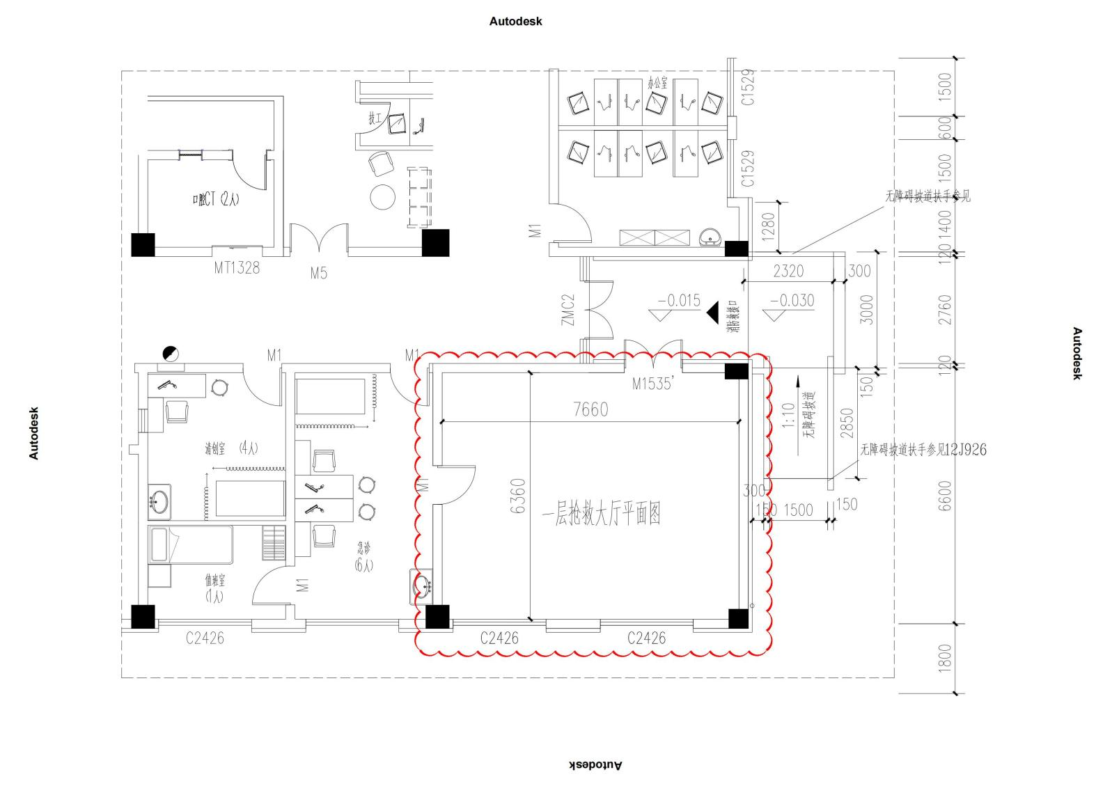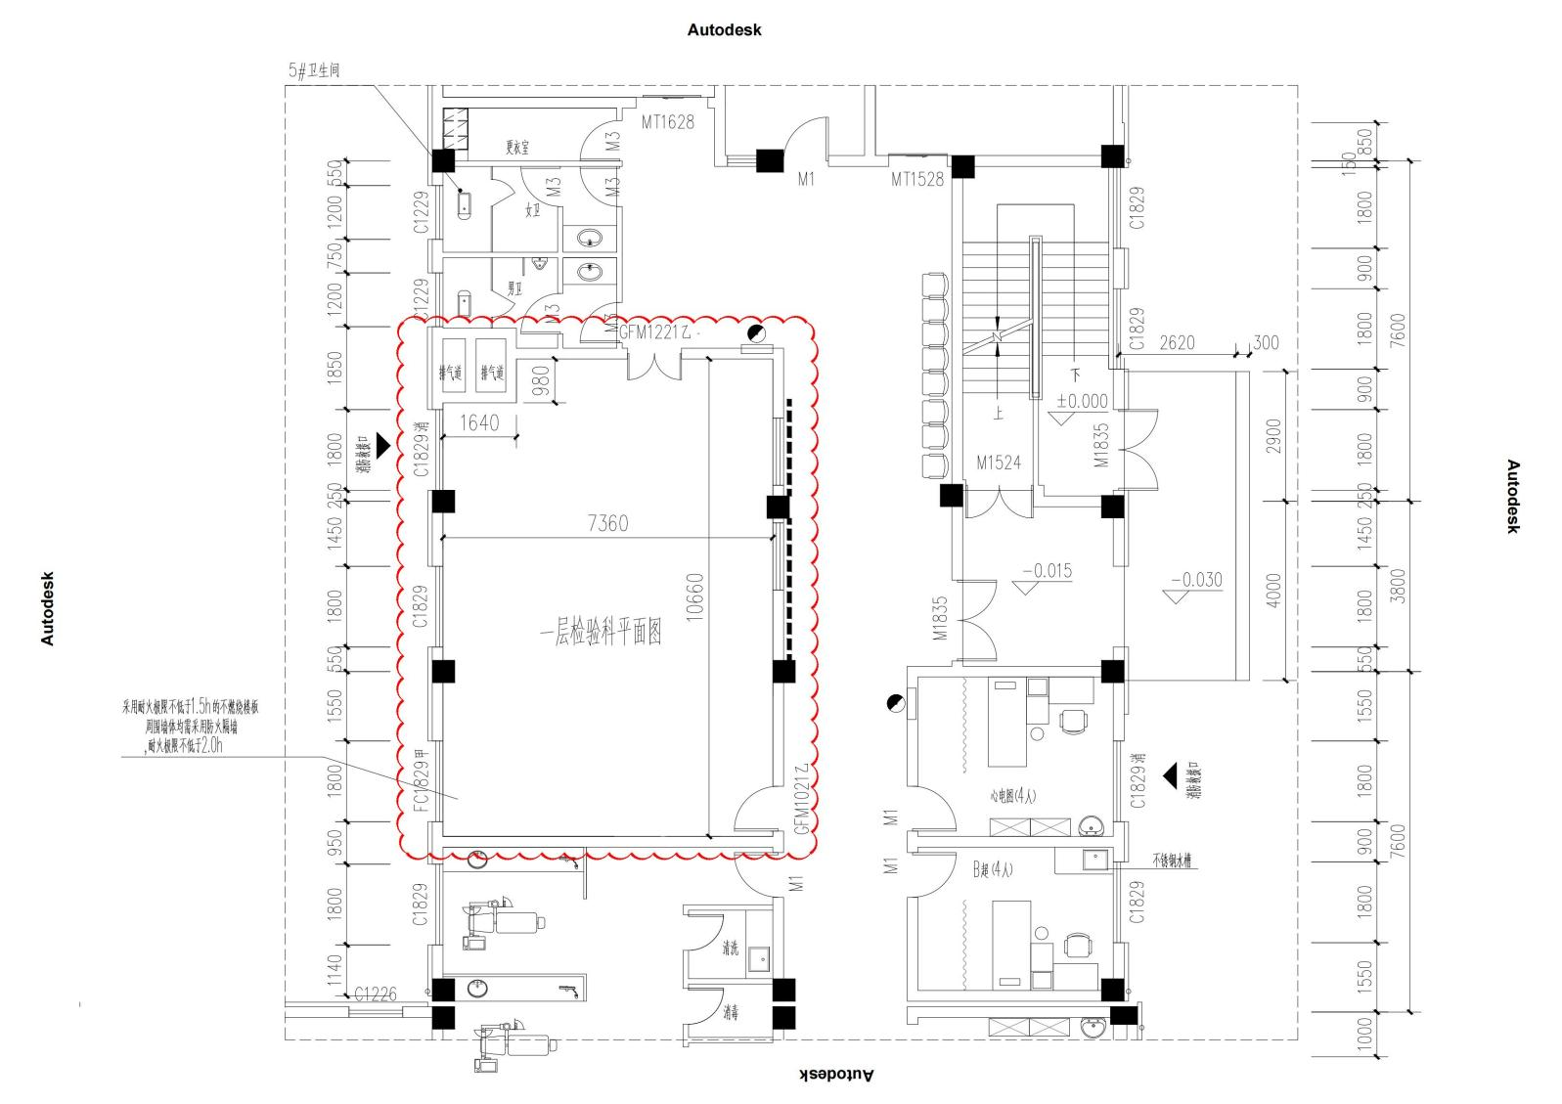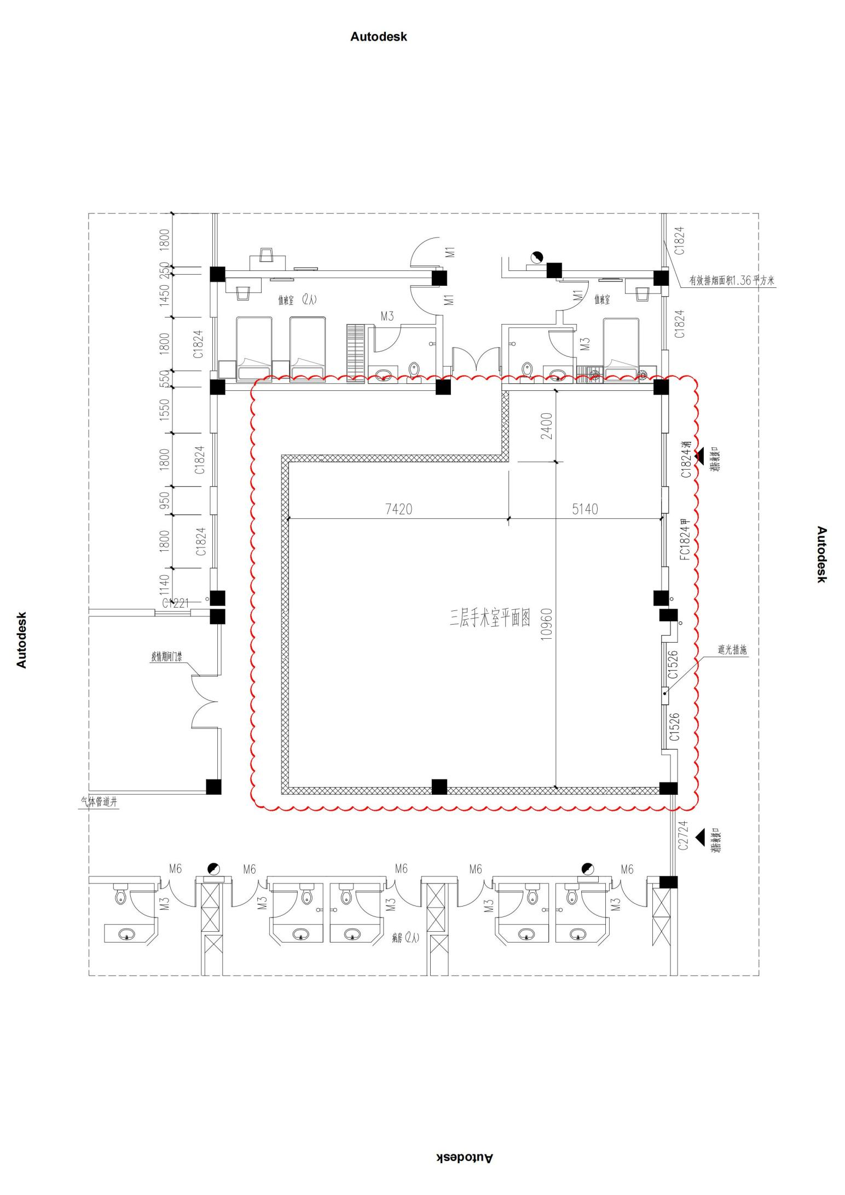

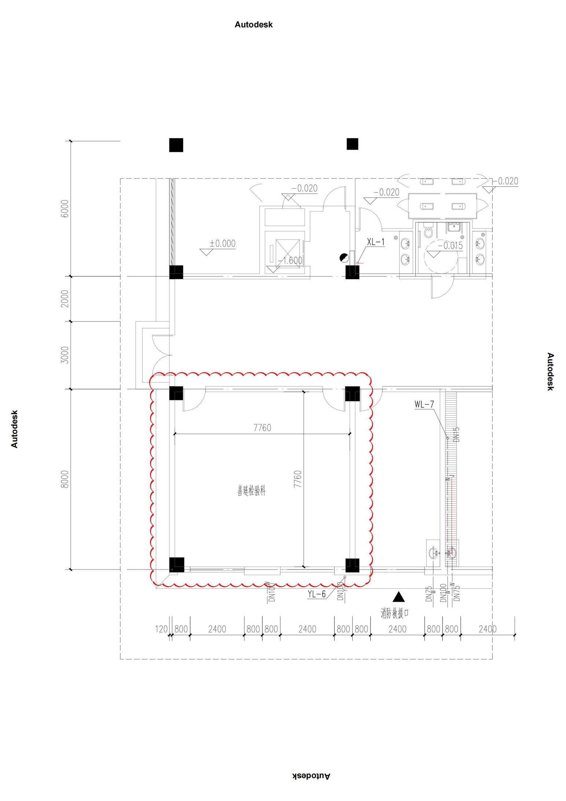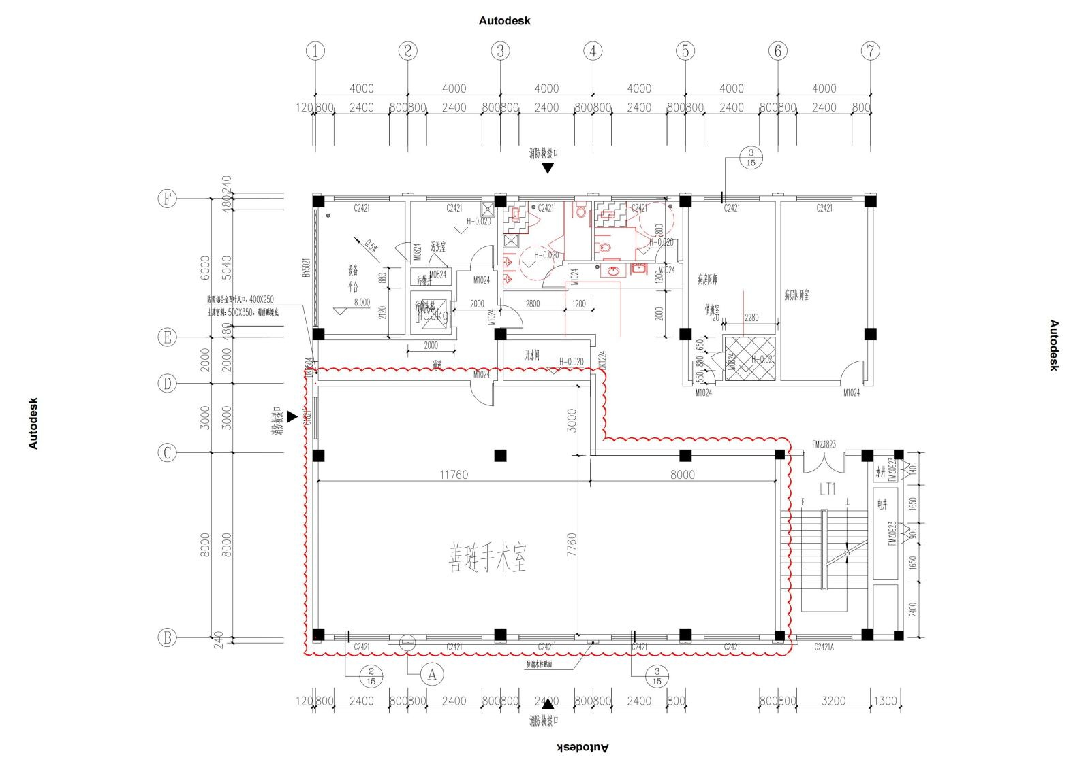

**第五章****投标文件目录**

一、《投标函》

二、《法人授权委托书》

三、《营业执照》

四、《企业资质》

五、《投标保证金银行回执》（无需缴纳的投标单位可不提供此项）

六、《承诺函》

七、《施工方案》

八、《对“招标文件第四章第6条采购需求”满足程度》

九、《施工深化图纸》

十、《业绩情况》

十一、《分包项目管理人员表》

十二、《项目管理组织机构》

十三、《工程量清单》

附件1

投 标 函

我单位对 项目名称 招标文件进行了研究，决定对该标段中内容进行投标，并愿意承担投标文件中规定的所有义务，我们的投标报价为 %（大写 ）。

一旦通知我们中标，我们保证按照招标文件要求着手准备施工，在招标文件规定的开工日期内开工，并按照规定的工期完成本工程的承包任务。

投标单位（盖章）：

法定代表人（签章）：

地址：

电话：

日期：

附件2

法定代表人授权委托书

兹委托我公司 同志，身份证号码 、联系电话 代表本公司与贵公司签署 （项目名称）分包合同，对其签署的所有文件本公司予以承认，并承担由此产生的所有经济和法律责任。同时委托我公司 同志，身份号码 、联系电话 作为本项目的项目经理，负责本项目的具体实施，并承担由此产生的所有经济和法律责任。

特此授权。

授权人（企业法定代表人）：

企业公章：

年 月 日

附：授权人及被委托人身份证复印件并加盖本公司公章：

|  |  |
| --- | --- |
|  |  |

附件3：附件3：

承诺函

**致：**湖州南浔城投城市建设集团有限公司

根据贵公司 （项目名称）项目的要求，一旦我公司中标，我公司郑重承诺如下：

**一、**严格按照招投标文件、施工图纸、贵公司与业主的承包合同、其他相关文件、法律法规、以及贵公司制度管理要求，精心组织施工作业，保证本工程按期、达标完成并交付。

**二、**我公司严格按照贵公司及业主要求时间进场，不以任何理由为借口拖延进场时间，并承诺本工程按招标人要求的工期完工并交付。

**三、**我公司认可本工程招标程序及结果，并对自身投标报价负责，我公司承诺签订本承诺函后愿意承担如中途放弃本工程施工的违约责任，接受并承担由我公司原因对贵司造成的一切损失，完全服从湖州南浔城投城市建设集团有限公司对我公司的处理。

四、我公司在竣工验收合格后28天内按期完成并提交工程结算至招标人，若未按时提交，我公司自动放弃结算，招标人有权代为结算审计，我公司对此审计结果完全认可并接受，由此对可能造成的经济损失、一切责任与风险由我公司自行承担，且招标人有权不予支付工程款。

**法人/授权委托人（签字盖章）：**

**时间： 年 月 日**

附件4:

分包人项目管理人员表

工程名称： （项目名称）

|  |  |  |  |  |
| --- | --- | --- | --- | --- |
| 名 称 | 姓名 | 职务 | 职称 | 主要资历、经验及承担过的项目 |
| 分包人项目经理 |  |  |  |  |
| 项目副经理 |  |  |  |  |
| 技术负责人 |  |  |  |  |
| 造价管理 |  |  |  |  |
| 质量管理 |  |  |  |  |
| 材料管理 |  |  |  |  |
| 计划管理 |  |  |  |  |
| 安全管理 |  |  |  |  |
| 其他人员 |  |  |  |  |
|  |  |  |  |
|  |  |  |  |
|  |  |  |  |
|  |  |  |  |
|  |  |  |  |

**注：附上人员相对应证件。**